# কিভাবে Github -এ New repository এবং Github (Desktop) ব্যবহার করব?

* প্রথমে, <https://github.com/> -এই লিঙ্কে গিয়ে, আমরা আমাদের সঠিক ইউজার আইডি এবং পাসওয়ার্ড দিয়ে লগইন করব, যদি রেজিস্ট্রেশন করা থাকে, অন্যথায় রেজিস্ট্রেশন করে নিতে হবে।
* সঠিক তথ্য দিয়ে লগইন করার পর, Github নিচের ছবির মতো তৈরি করা, আমাদের নিজস্ব প্রোফাইল পেজে নিয়ে যাবে।



* এই পর্যায়ে, Github –এ গিয়ে আমরা প্লাস আইকন (+) নামের বাটনে ক্লিক করব। প্লাস আইকন (+) বাটনে ক্লিক করার পর আমরা New Repository নামের একটা অপশন দেখেতে পারব।

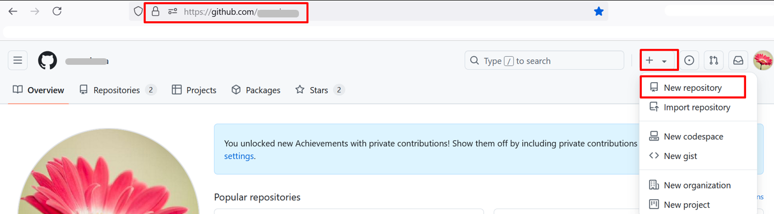

* New Repository অপশনে ক্লিক করার পর Github New Repository এর বিস্তারিত পেজে নিয়ে যাবে।

New Repository এর বিস্তারিত পেজে গিয়ে নিচের তথ্যগুলো পূরন করতে হবে একটা Repository তৈরি করার জন্য।

* এখানে লাল কালার হাইলাইট করা অংশগুলো অব্যশই ফিলাপ করতে হবে, আর বাকিগুলো Optional ফিল্ড, পুরোন করলেও হবে আর পুরোন না করলেও কোন সমস্যা নাই।  
  1. Repository Name * (mandatory)   
  2. Description (optional)

3. Public or Private (Appropriate, Depends on us)

4. Add a README file (Must click checkbox)  
  
  
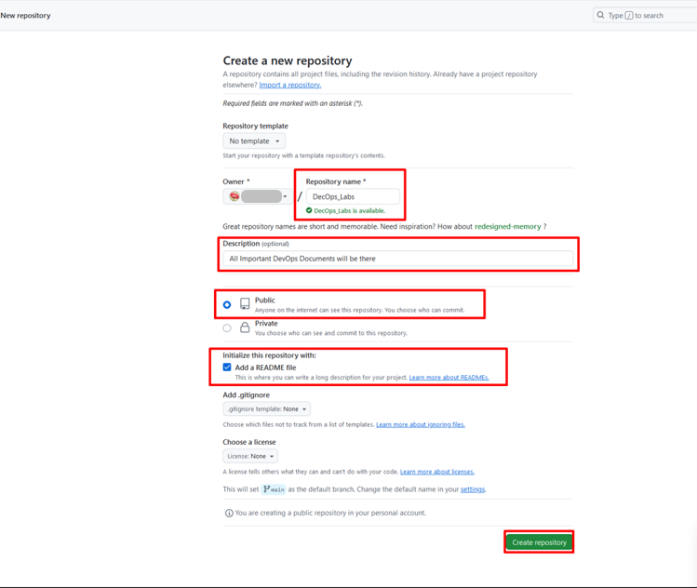

* উপরের ফিল্ডগুলো ফিলাপ করার পর Create Repository বাটনে ক্লিক করতে হবে।
* এখন আমরা দেখতে পারব যে, নিচের ছবির নিয়মে, আমাদের প্রোফাইলে একটা নতুন Repository তৈরি হয়ে গিয়েছে।

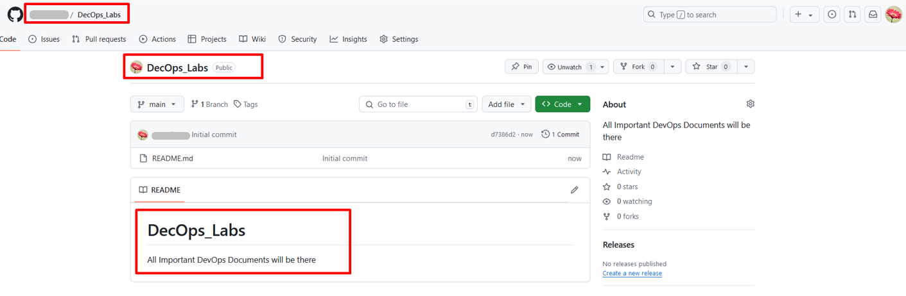

* এই পর্যায়ে এসে নিচের ছবির নিয়মে, তৈরি করা নতুন Repository -তে আমরা <> Code নামের একটা বাটন দেখতে পারব। এই Code বাটনে ক্লিক করার পরে আমরা নিচের তথ্যগুলো দেখতে পারব।

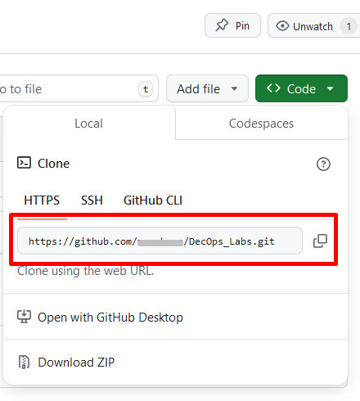

1. HTTPS (এই ওয়েব URL টা ক্লোন করা জন্য ব্যবহার করা হয়)   
2. SSH (পাসওয়ার্ড-প্রোটেক্টেড SSH key নিরাপদ পদ্ধতিতে GitHub অ্যাকাউন্টে প্রবেশ করতে সাহায্য করে)

3. GitHub CLI (এই টুল টি কমান্ড লাইনের মাধ্যমে GitHub এর সাথে কাজ করতে সাহায্য করে)

4. Open with GitHub Desktop (GitHub Desktop অ্যাপ GitHub-এ তৈরি করা প্রজেক্টগুলোকে ম্যানেজ করতে সাহায্য করে)   
4. Download ZIP (এই টুল টির মাধ্যমে GitHub-এ তৈরি করা প্রজেক্টগুলোকে ZIP আকারে ডাউনলোড করা যায়)

* এখন আমরা যদি আমাদের GitHub –এ থাকা প্রজেক্টকে GitHub Desktop অ্যাপ -এর সাথে কানেকশন তৈরি করতে চাই, তাহলে নিচের ছবির নিয়মে, আমরা <> Code নামের বাটনে ক্লিক করব। তারপর Open with GitHub Desktop অপশনটাতে ক্লিক করব।

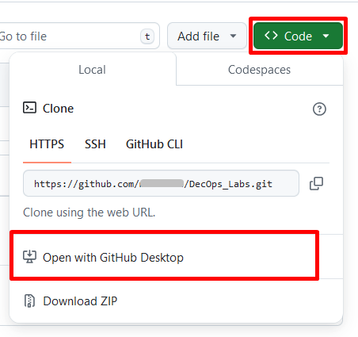

* Open with GitHub Desktop অপশনটাতে ক্লিক করার পরে, GitHub Desktop অ্যাপ GitHub Repository -এর সাথে কানেকশন তৈরি করে।
* তারপর, আমরা আমাদের পিসির GitHub Desktop অ্যাপ এর মধ্যে একটা Pop-up Window দেখতে পারব, নিচের ছবির নিয়মে। এই Pop-up Window –এর মধ্যে Local Project –এর Path দেখিয়ে দিতে হবে, যেখানে আমাদের Project রাখা আছে।

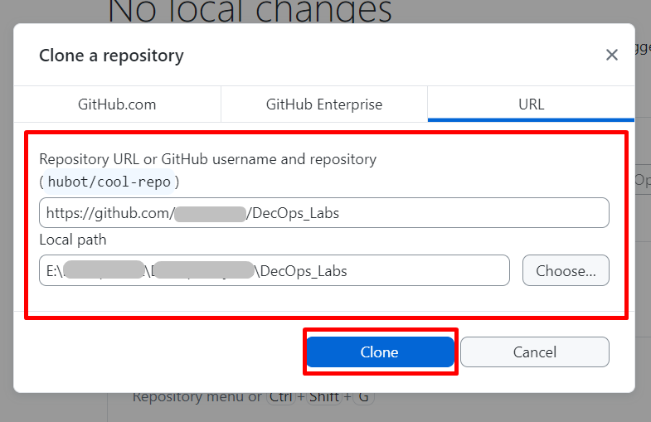

* তারপর, Clone বাটনে ক্লিক করতে হবে। Clone বাটনে ক্লিক করার পরে আমাদের পিসির GitHub Desktop অ্যাপ এর মধ্যে GitHub –এ তৈরি করা Repository টি Clone হয়ে যাবে। এরপর আমরা নিচের ছবির মতো GitHub Desktop অ্যাপ –এর ঠিক এরকম একটা ফিচার/পেজ দেখতে পারব আমাদের পিসির মধ্যে।

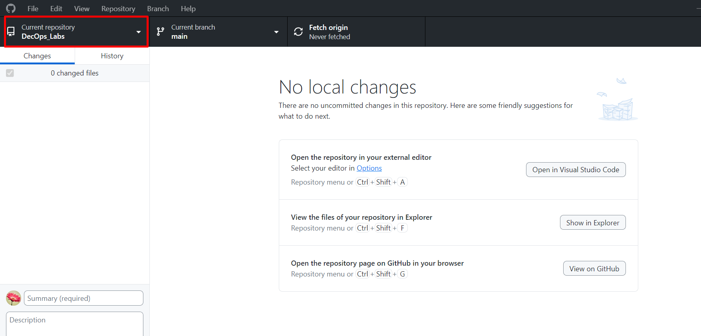

* তারপর, আমারা যদি কোন কারনে Repository –এর নাম অথা কোন Configuration পরিবর্তন করতে চাই, তাহলে Repository –তে থাকা Settings বাটনে ক্লিক করতে হবে। এই Settings পেজে Repository   
  সম্পর্কিত যাবতীয় তথ্য আপডেট করা যাবে। প্রয়োজনে Repository ডিলিট ও করা যাবে।

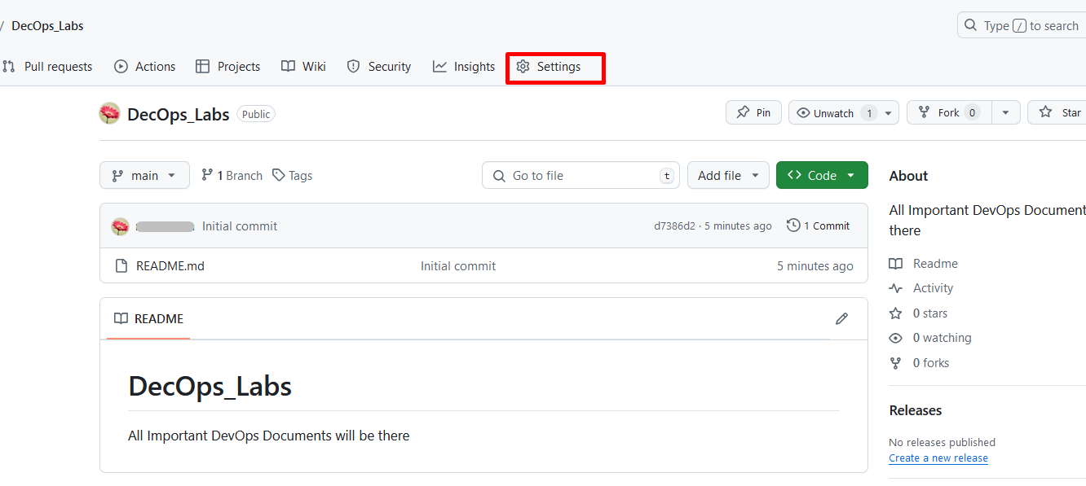  
  
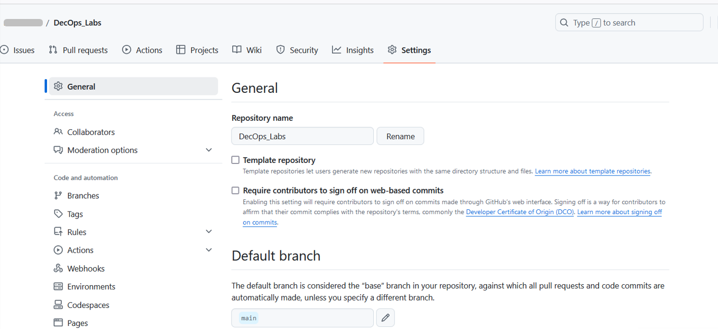  
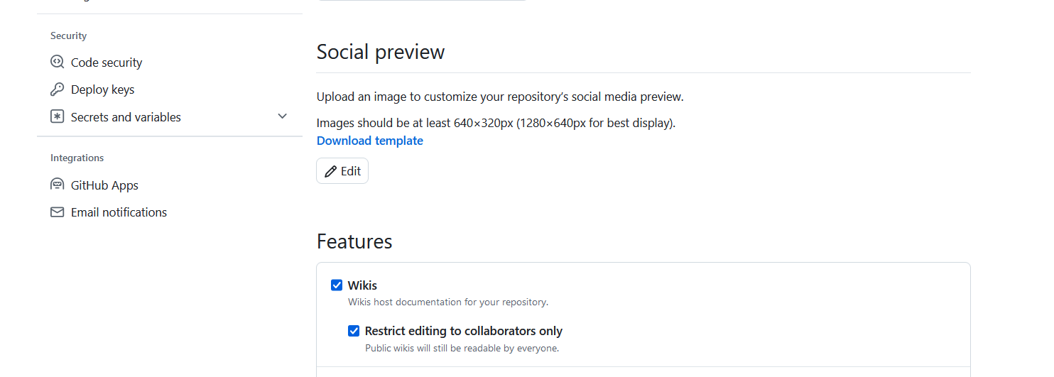  
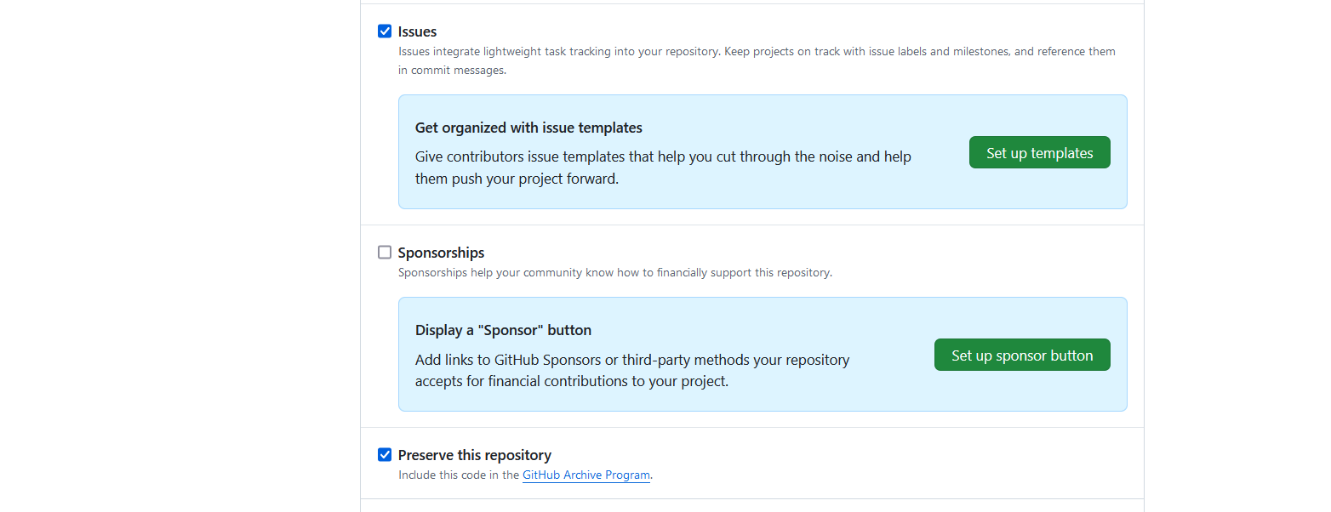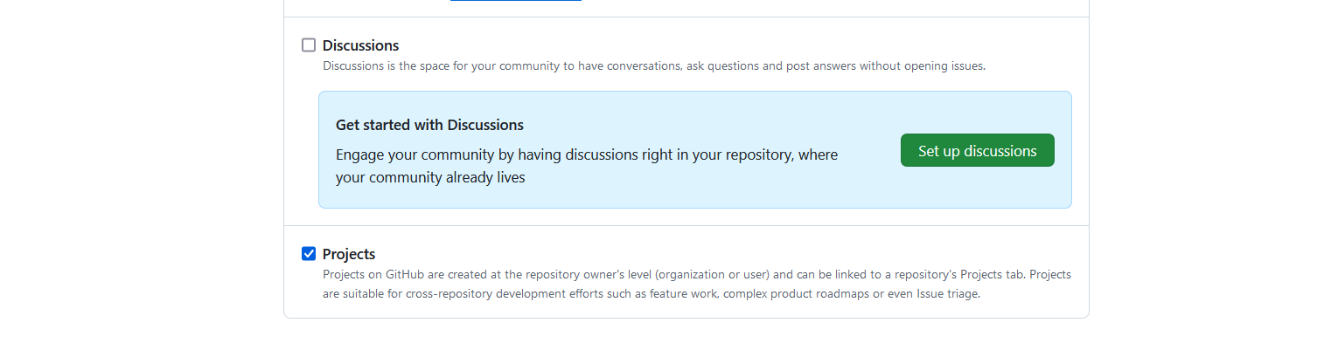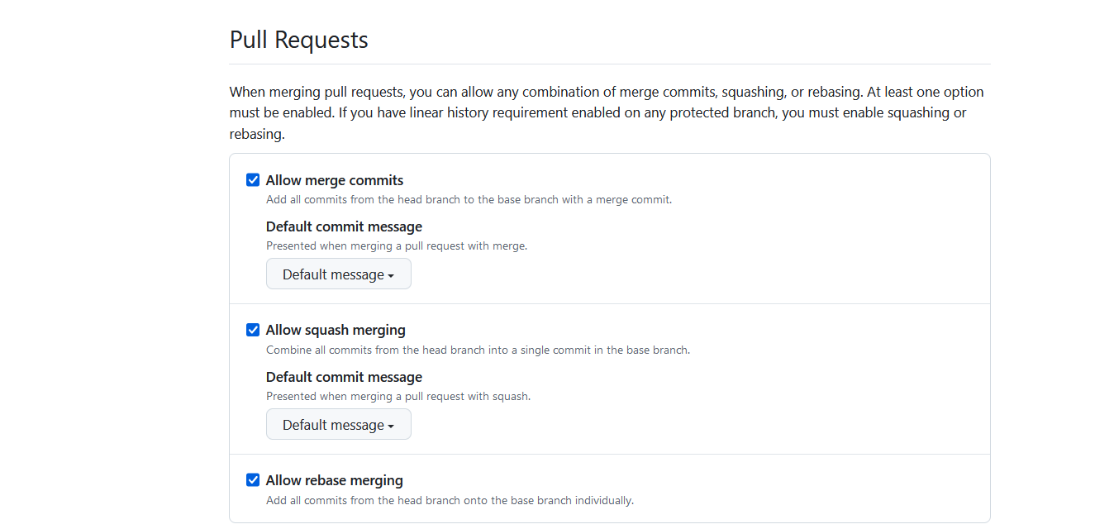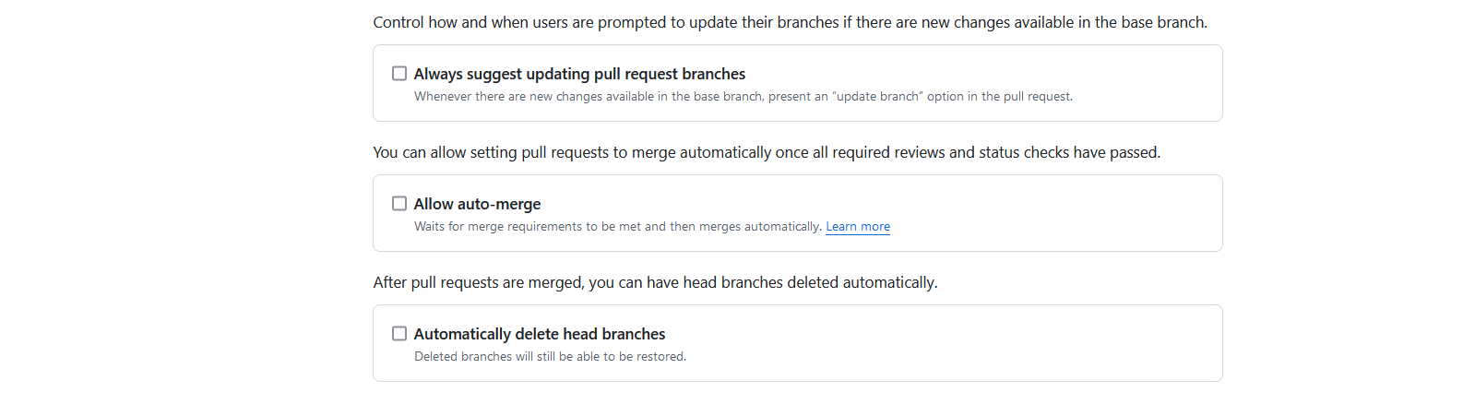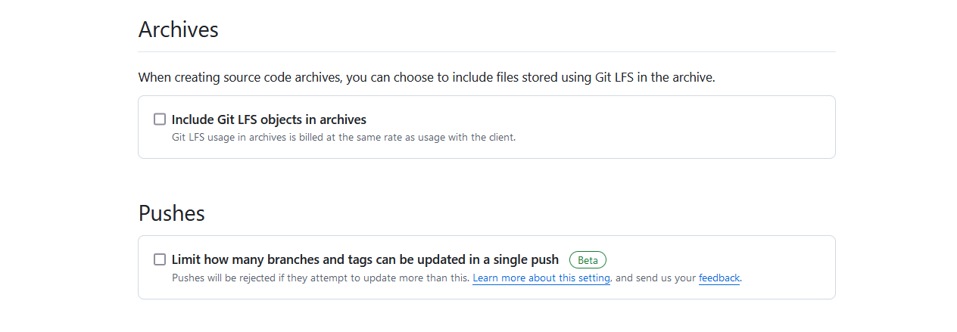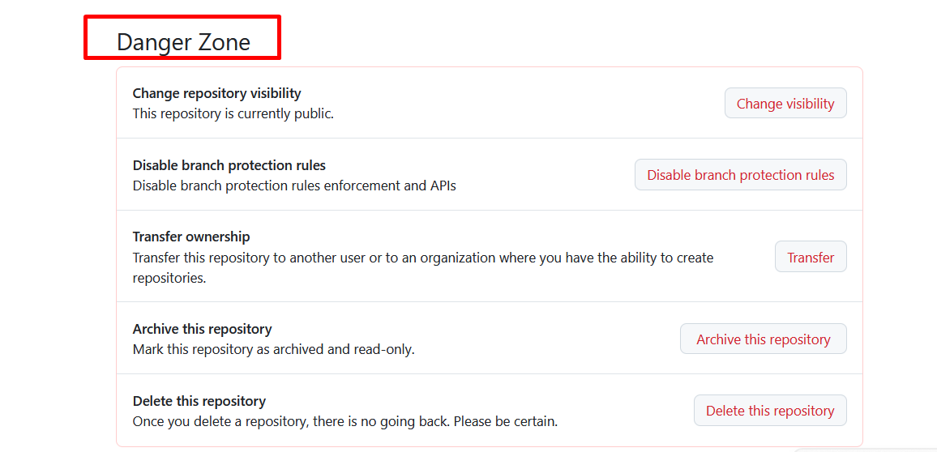

* তারপর, আমারা যদি কোন কারনে Repository ডিলিট করতে চাই, তাহলে একইভাবে Repository –তে থাকা Settings বাটনে ক্লিক করতে হবে। এই Settings পেজের একবারে নিচের দিকে Danger Zone নামের একটা অপশন দেখতে পারব।
* এই Danger Zone অপশন এর মধ্যে Delete this repository নামের আরো একটা অপশন এবং তার মধ্যে Delete this repository নামের একটা বাটন দেখতে পারব।



* এই Delete this repository বাটনে ক্লিক করলে নিচের ছবির নিয়মে একটা Pop-up Window দেখতে পারব। এই Pop-up Window –এর মধ্যে I want to delete this repository নামের আরো একটা বাটন দেখতে পারব।

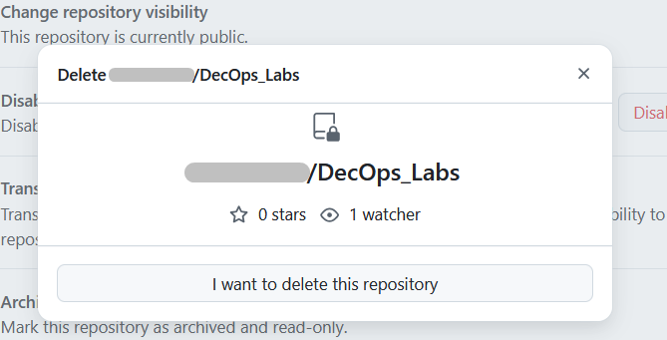

* তারপর, এই I want to delete this repository বাটনে ক্লিক করলে নিচের ছবির নিয়মে আবারো একটা Pop-up Window দেখতে পারব। এই Pop-up Window –এর মধ্যে I have read and understand these effects নামের আবারো একটা বাটন দেখতে পারব।

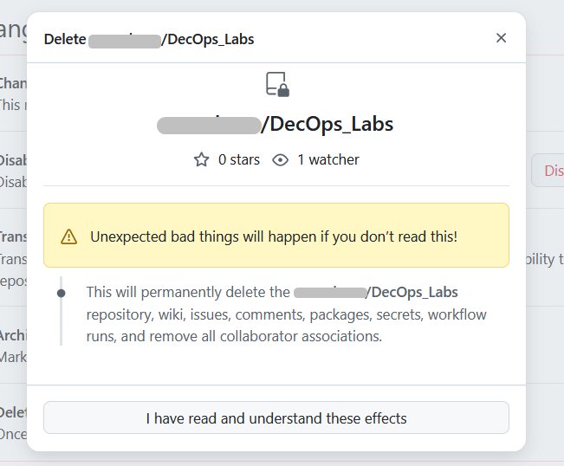

* তারপর, এই I have read and understand these effects নামের বাটনে ক্লিক করলে নিচের ছবির নিয়মে আবারো একটা Pop-up Window দেখতে পারব।
* এই Pop-up Window –এর মধ্যে একটা Text Field, যেখানে confirmation -এর জন্য হুবহু একটা word কপি করে বসাতে হবে।

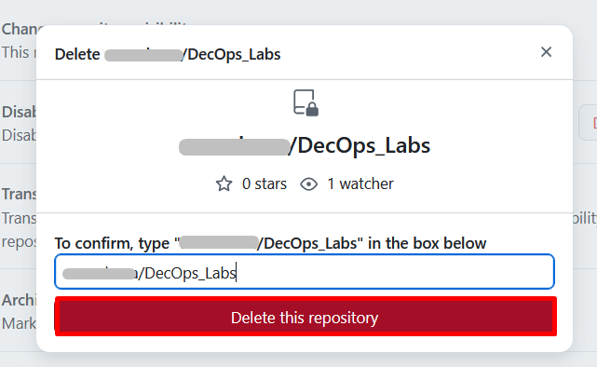

* এবং Delete this repository নামের একটা বাটন দেখতে পারব, যেখানে ক্লিক করলে আমাদের GitHub –এ তৈরি করা Repository টা Parmanently ডিলিট হয়ে যাবে।